Produção e propagação do som

1. Completa a(s) frase(s) com as opções corretas.

Uma fonte sonora é um corpo que produz ___(a)___.
O som é produzido através da ___(b)___ de um corpo.
As cordas vocais são um exemplo de ___(c)___, e os ouvidos são um exemplo de ___(d)___.

Opções: Fonte sonora; vibração; propagação; som; luz; recetor do som

2. Seleciona a opção que explica corretamente o significado de vibração.

- Movimento contínuo de um material sempre no mesmo sentido.
- Movimento de um corpo à velocidade do som.
- Movimento aleatório de um material em todas as direções.
- Movimento contínuo apenas dos sólidos.
- Movimento de oscilação dos corpos em torno de uma posição de equilíbrio.

3. Associa o número do item da coluna I à letra identificativa do elemento da coluna II.

Coluna I |  |  | Coluna II
1 – Piano |  |  | A – Instrumento de sopro
2 – Flauta |  |  | A – Instrumento de sopro
3 – Pandeireta |  |  | B – Instrumento de cordas
4 – Maracas |  |  | B – Instrumento de cordas
5 – Violino |  |  | C – Instrumento de percussão
6 - Saxofone |  |  | C – Instrumento de percussão

4. Classifica as seguintes afirmações em verdadeiras (V) ou falsas (F).

O som necessita de um meio material sólido, líquido ou gasoso para se propagar desde a fonte sonora até aos nossos ouvidos. Em geral, o som propaga-se melhor...

- nos líquidos do que nos gases.
- nos gases do que nos líquidos.
- nos líquidos do que nos sólidos.
- nos sólidos do que nos gases.

5. A velocidade de propagação do som no ar depende da temperatura.
Atendendo à tabela seguinte, seleciona o valor que poderá corresponder à velocidade de propagação do som à temperatura de 10 ºC.
Temperatura (ºC) | -10 | 0 | 10 | 20 | 30
Velocidade do som (m/s) | 325,4 | 331,4 | ? | 343,4 | 349,4

- 300,0 m/s
- 329,7 m/s
- 337,4 m/s
- 345,0 m/s
- 380,0 m/s

6. Sabendo que um som demorou 5 segundos a percorrer 7710 metros num determinado meio material, seleciona a opção que corresponde ao meio representado no gráfico que poderá ser o de propagação desse som.
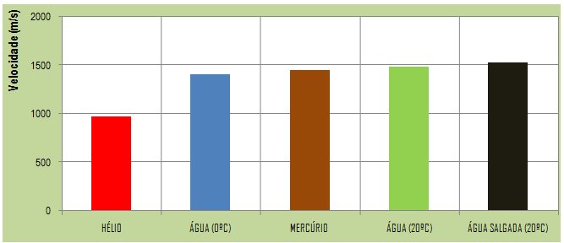

- Hélio
- Água (a 0 ºC)
- Mercúrio.
- Água (a 20 ºC)
- Água salgada (a 20 ºC)

7. Seleciona a opção que permite explicar porque vemos primeiro o relâmpago e só depois ouvimos o trovão.

- A velocidade de propagação da luz é superior à velocidade de propagação do som.
- A velocidade de propagação do som é superior à velocidade de propagação da luz.
- A velocidade de propagação da luz e do som são iguais.
- A velocidade de propagação do som é nula.
- A velocidade de propagação da luz é nula.

8. É através do som que recebemos permanentemente uma grande quantidade de informação.

Seleciona a opção correta.

O som é uma onda mecânica porque...

- precisa de um meio material para se propagar.
- se propaga no vazio.
- se propaga à mesma velocidade em qualquer meio.
- é uma onda transversal.

9. Seleciona a opção correta.

As ondas sonoras são ondas mecânicas longitudinais. A sua propagação resulta...

- de um conjunto de rarefações, seguido de um conjunto de compressões das partículas do meio em que se propagam.
- de compressões e rarefações ao acaso das partículas meio em que se propagam.
- de compressões e rarefações alternadas das partículas do meio em que se propagam.
- apenas de compressões das partículas do meio em que se propagam.
- apenas de rarefações das partículas do meio em que se propagam.

10. Atendendo às imagens, completa as frases com as opções corretas.

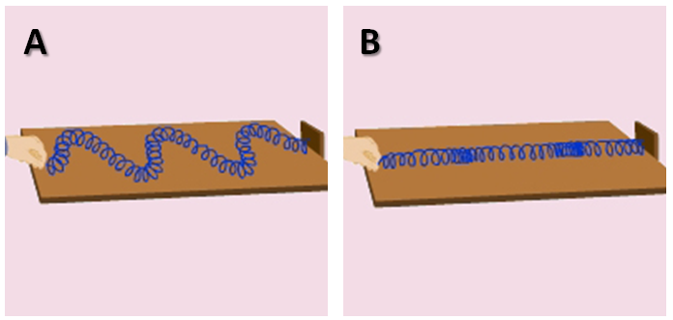

A imagem A representa uma onda ___(a)___, na qual a direção de vibração é ___(b)___ à direção de propagação da onda.
A imagem B representa uma onda ___(c)___, na qual a direção de vibração é ___(d)___ à direção de propagação da onda.

Opções: perpendicular; diagonal; longitudinal; transversal; paralela; eletromagnética


11. Atendendo à imagem, seleciona a opção correta.

- O ponto B corresponde a uma zona de compressão.
- O ponto A corresponde a uma zona de compressão máxima.
- O ponto C corresponde a uma zona de rarefação máxima.
- os pontos B e C correspondem a zonas de compressão máxima.
- Nenhum dos pontos corresponde a uma zona de rarefação.

12. Atendendo ao gráfico seguinte, indica:

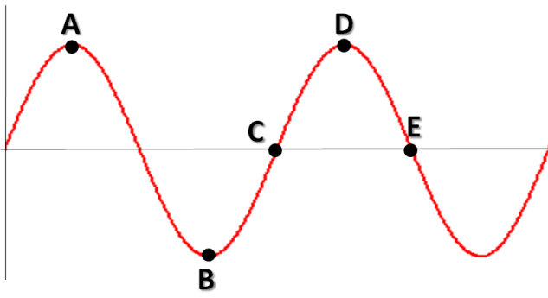

- Um ponto que se encontra numa crista.
- Dois pontos na mesma fase de vibração.
- Dois pontos desfasados.
- Um ponto que se encontra num ventre.
- Um ponto que se encontra na posição de equilíbrio.

13. Seleciona a opção que indica a frequência do som produzido pelas cordas vocais quando estas vibram 64 vezes durante 0,2 segundos.

- 64 Hz
- 0,2 Hz
- 0,003125 Hz
- 12,8 Hz
- 320 Hz

14. Seleciona a opção correta.

O que podemos concluir relativamente a uma onda sonora que tem uma frequência de 45 Hz?

- A onda não vibra durante 45 segundos.
- Esta onda vibra 1 vez em cada 45 segundos.
- Esta onda vibra 45 vezes durante um segundo.
- O seu comprimento de onda é igual a 45 m.
- Trata-se de uma onda que se propaga sempre longitudinalmente.

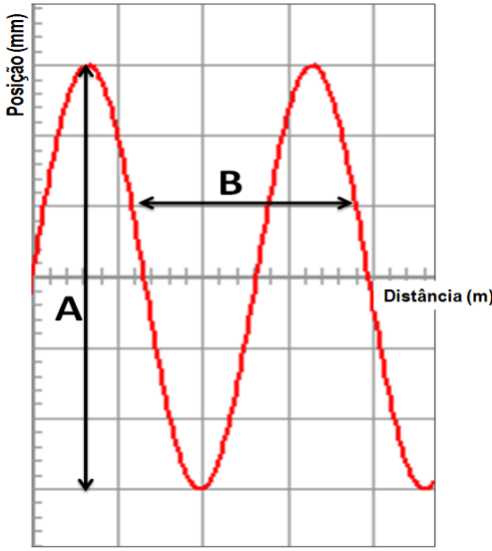

15. Seleciona a opção correta.

Atendendo ao gráfico, as letras A e B representam...

- o dobro da amplitude da onda e o dobro do comprimento de onda.
- a amplitude de onda e o dobro do comprimento de onda.
- a amplitude da onda e o comprimento de onda.
- o dobro da amplitude de onda e o comprimento de onda.
- a amplitude de onda e metade do comprimento de onda.

16. Responde à seguinte questão.

Atendendo ao gráfico, calcula o período da onda representada.

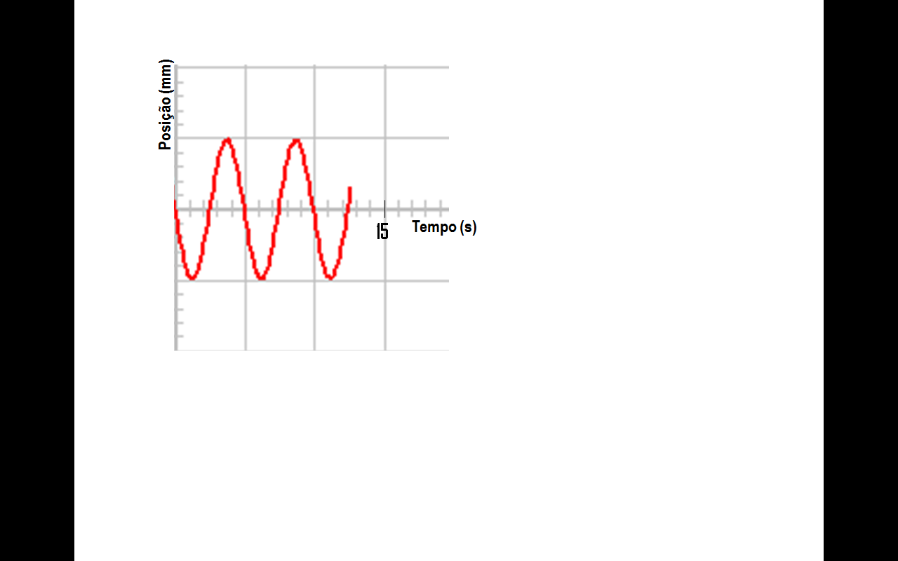

17. Classifica as seguintes afirmações em verdadeiras (V) ou falsas (F), sabendo que a distância entre os pontos A e B é de 0,50 m e que a frequência da onda é 20 Hz.

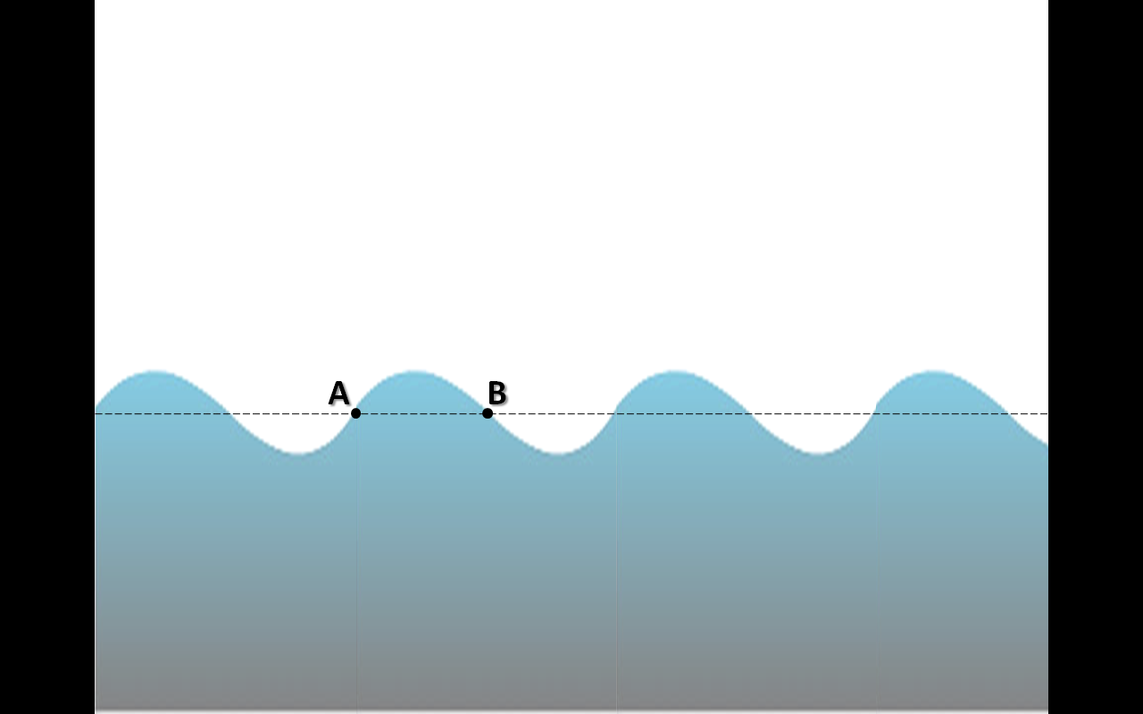

- O comprimento da onda representada é 0,50 m.
- O período da onda representada é 0,05 s.
- A velocidade de propagação da onda é 10 m/s.
- A velocidade de propagação da onda é 20 m/s.

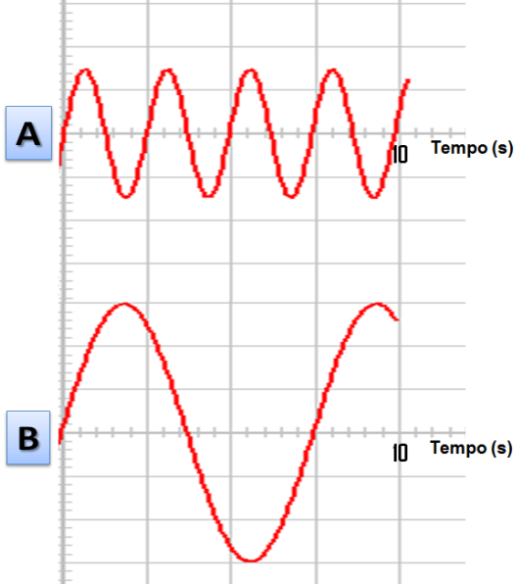
18. Atendendo ao gráfico seleciona a opção que indica corretamente a relação entre as frequências das ondas A e B.

- frequência A = frequência B
- frequência A = 2 × frequência B
- frequência A = 3 × frequência B
- frequência A = 1/2 × frequência B
- frequência A = 1/3 × frequência B

19. Seleciona a opção correta.

O intervalo de tempo correspondente a uma oscilação completa da fonte que produz a onda é denominado por…

- frequência.
- período.
- amplitude.
- comprimento de onda.
- velocidade de propagação.

20. Responde à seguinte questão.

Atendendo ao gráfico, indica o valor da amplitude da onda representada.

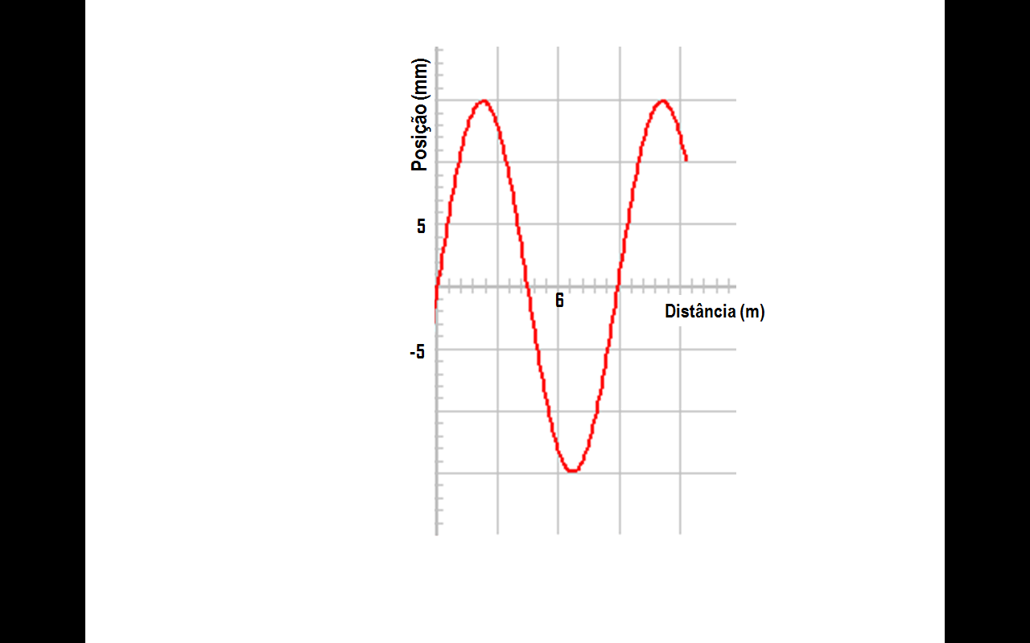

Produção e propagação do som Soluções

- (a) som; (b) vibração; (c) fonte sonora; (d) recetor do som
- e)
- 1 - B; 2 - A; 3 - C; 4 - C; 5 - B; 6 – A
- a) V; b) F; c) F; d) V
- c)
- e)
- a)
- a)
- c)
- (a) transversal; (b) perpendicular; (c) longitudinal; (d) paralela
- b)
- a) A ou D; b) A e D; c) por exemplo, A e B; d) B; e) C ou E
- e)
- c)
- d)
- T = 5 s
- a) F; b) V; c) F; d) V
- c)
- b)
- A = 15 mm

